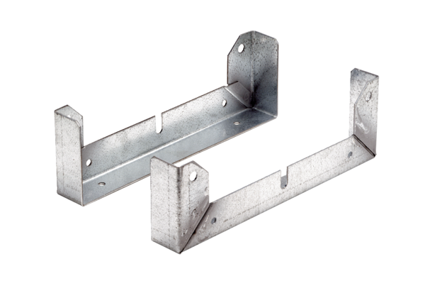Upevňovací patka FU 50Obsah dodávky: 2 kusySortiment: C
Typové číslo: 0036.0075Výrobce: MAICO

